<https://fontawesome.com/icons?d=gallery&c=medical>

<https://material.io/icons/>

<http://materializecss.com/icons.html>

<https://www.materialpalette.com/icons>

Cores e fonte do aplicativo 18/04

Ícones do aplicativo 20/04

Criar conteúdos das Perguntas Frequentes 20/04 até 27/04 - Cecília

Criar conteúdo de Informativos de acordo com faixa etária 20/04 até 27/04 - Carlos

<http://www.formaes.com.br/home/dicas-de-livros-para-criancas-de-1-a-18-anos/>

Criar conteúdos dos cartões de vacina e pensar a interface 20/04 até 27/04 - Rheder

Página 404

CSS do aplicativo

Efeito legaizinhos do app.

Avaliar:

<https://play.google.com/store/apps/details?id=br.com.kadosh.provacina>

<https://play.google.com/store/apps/details?id=br.com.netvacinas>

<https://play.google.com/store/apps/details?id=com.babycenter.pregnancytracker>

<https://play.google.com/store/apps/details?id=br.com.dskids>

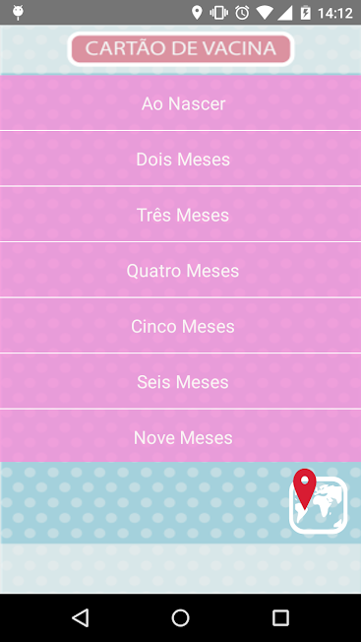

Vamos colocar informaçõe sobre as vacinas no cartão de vacina?

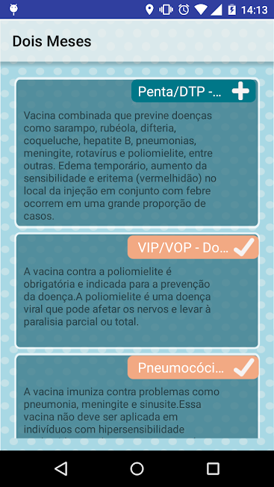

Exemplo:

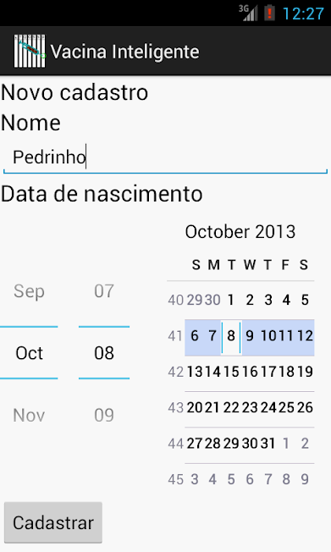

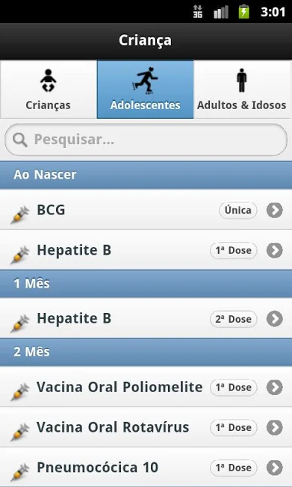

**informação de cada vacina:**

